

**Les dangers du**

**petit déjeuner français**

**Lisez attentivement les questions avant d’écouter la chronique**



**Écoutez et faites les exercices**

# **I. Ajoutez au plat les composants du petit-déjeuner français typique.**

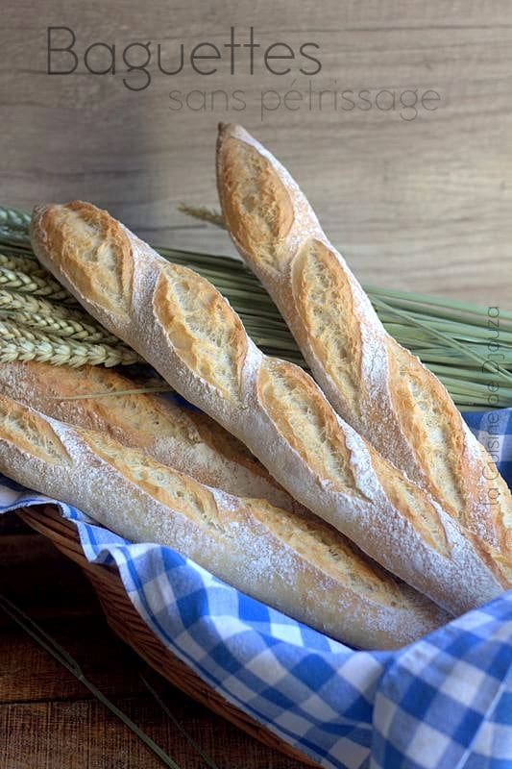 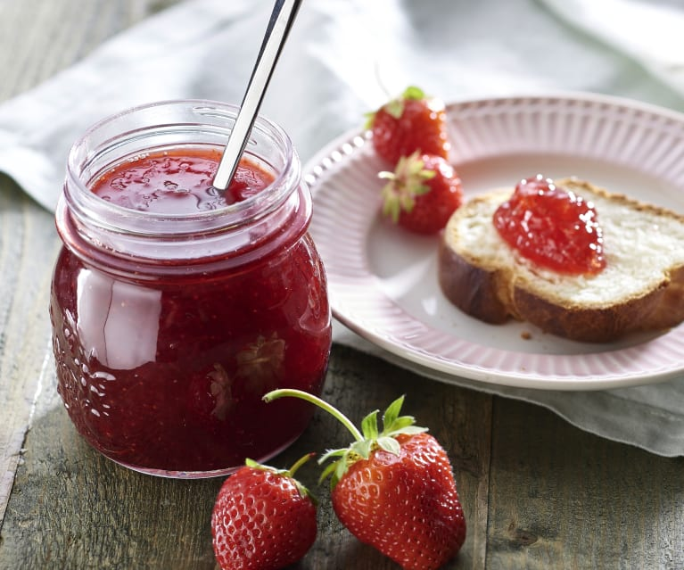 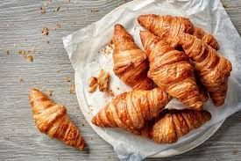

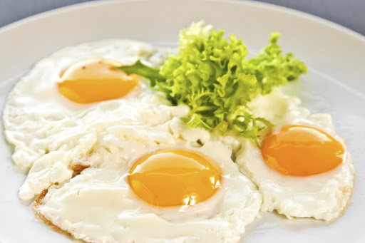 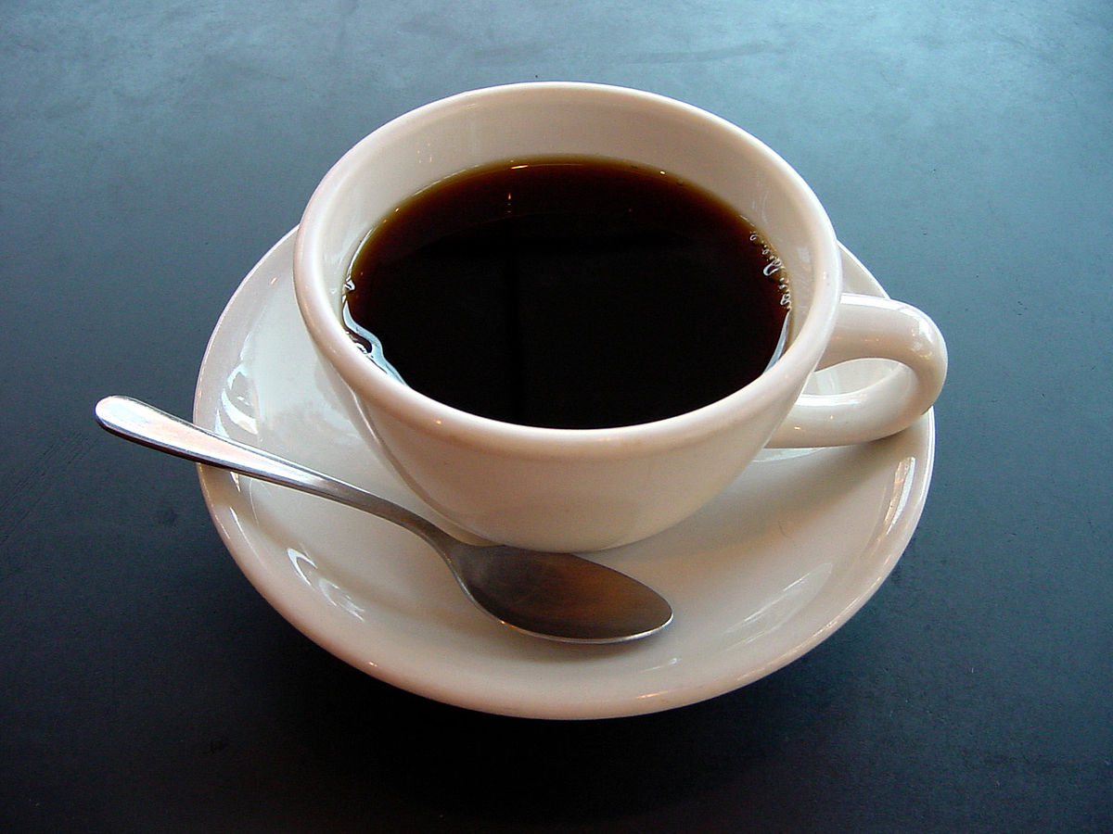 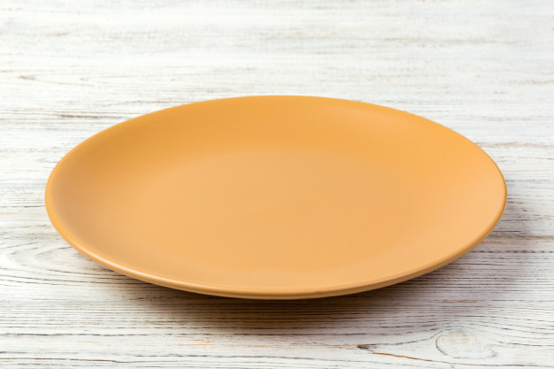

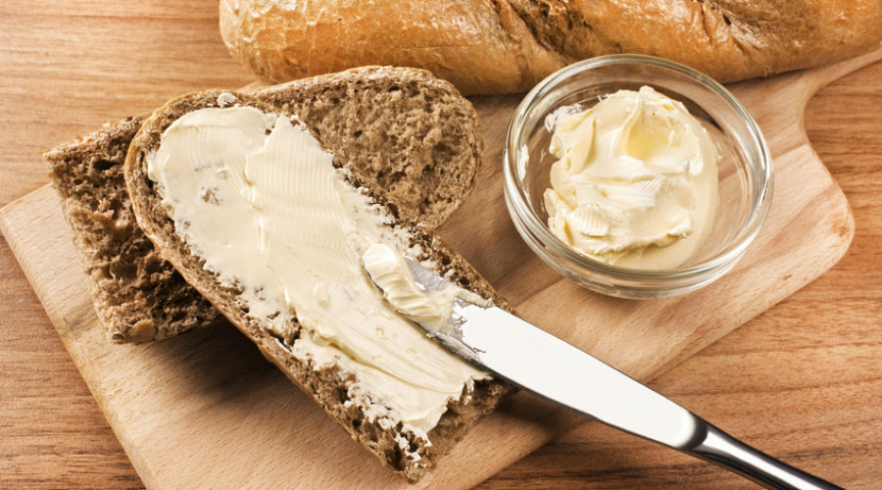 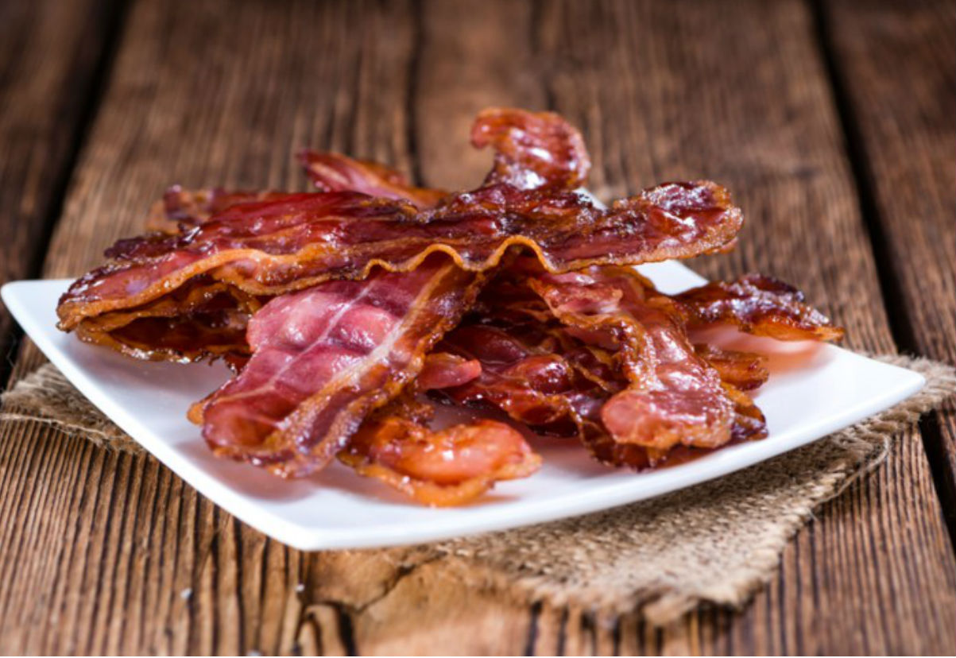 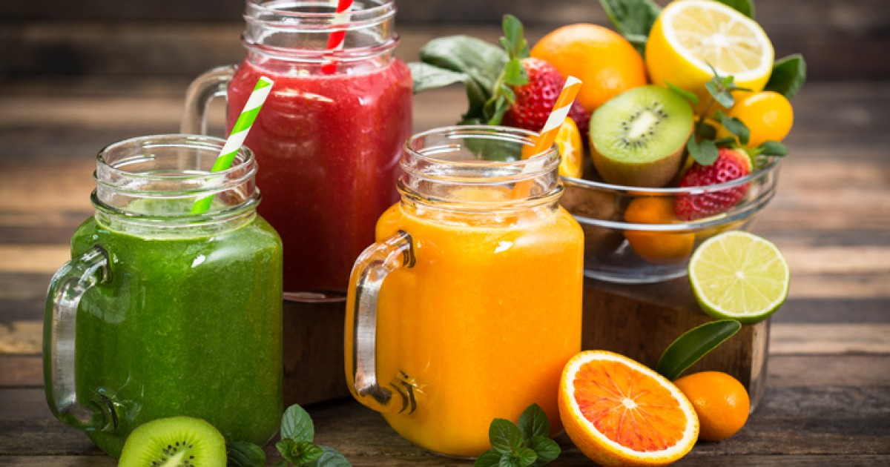

**II. Complétez ce jeu de mots croisés.**

|  |  |  |  |  |  |  |  |  |  |  |  |  |
| --- | --- | --- | --- | --- | --- | --- | --- | --- | --- | --- | --- | --- |
|  | **A** | **B** | **C** | **D** | **E** | **F** | **G** | **H** | **I** | **J** | **K** | **L** |
| **1** |  |  |  |  |  |  |  |  |  |  |  |  |
| **2** |  |  |  |  |  |  |  |  |  |  |  |  |
| **3** |  |  |  |  |  |  |  |  |  |  |  |  |
| **4** |  |  |  |  |  |  |  |  |  |  |  |  |
| **5** |  |  |  |  |  |  |  |  |  |  |  |  |
| **6** |  |  |  |  |  |  |  |  |  |  |  |  |
| **7** |  |  |  |  |  |  |  |  |  |  |  |  |
| **8** |  |  |  |  |  |  |  |  |  |  |  |  |
| **9** |  |  |  |  |  |  |  |  |  |  |  |  |
| **10** |  |  |  |  |  |  |  |  |  |  |  |  |
| **11** |  |  |  |  |  |  |  |  |  |  |  |  |
| **12** |  |  |  |  |  |  |  |  |  |  |  |  |
| **13** |  |  |  |  |  |  |  |  |  |  |  |  |
| **14** |  |  |  |  |  |  |  |  |  |  |  |  |
| **15** |  |  |  |  |  |  |  |  |  |  |  |  |
| **16** |  |  |  |  |  |  |  |  |  |  |  |  |
| **17** |  |  |  |  |  |  |  |  |  |  |  |  |
| **18** |  |  |  |  |  |  |  |  |  |  |  |  |
| **19** |  |  |  |  |  |  |  |  |  |  |  |  |
| **20** |  |  |  |  |  |  |  |  |  |  |  |  |
| **21** |  |  |  |  |  |  |  |  |  |  |  |  |
| **22** |  |  |  |  |  |  |  |  |  |  |  |  |

C= sensation d'avoir l'estomac plein

F= manque d'activité physique

G= produite par des aliments à index glycémique élevé

H= hormone qui contrôle le taux de sucre du sang

K= insuffisance de sucre dans le sang

13= maladie causant des problèmes pour contrôler le taux de sucre dans le sang

15= source des maladies cardiovasculaires

**III. Signalez les caractéristiques du petit-déjeuner français.**

|  |  |  |
| --- | --- | --- |
|  | **Cette caractéristique est présente** | **Cette caractéristique est absente** |
| Présence des fruits |  |  |
| Des jus de fruits naturels |  |  |
| Des produits céréaliers |  |  |
| Des produits laitiers |  |  |
| Des aliments riches en sucres |  |  |
| Des aliments riches en nutriments |  |  |
| Grand pouvoir de satiété |  |  |
| Long temps de plénitude |  |  |